Тема. Речення як основна синтаксична одиниця, його основні ознаки. Види речень

Мета: поглибити знання восьмикласників про речення як основну синтаксичну одиницю, його основні ознаки; повторити та узагальнити знання про види речень за метою висловлювання, емоційним забарвленням, за будовою; дати поняття односкладних і двоскладних речень та навчити їх розрізняти й порівнювати; формувати організаційно-контрольні вміння оцінювати роль простих і складних речень у текстах;

удосконалювати пунктуаційні вміння щодо правильної розстановки розділових знаків у складних реченнях;

розвивати творчі вміння моделювати двоскладні й односкладні, прості й складні речення відповідно до мети й обставин спілкування;

за допомогою мовленнєво-комунікативного дидактичного матеріалу сприяти поглибленню знань восьмикласників про українську церковну архітектуру часів Київської Русі, зокрема про Софійський Собор.

Правопис: розділові знаки в кінці речення (повторення).

Тип уроку: урок формування практичних умінь і навичок.

Хід уроку

І. Організаційний момент

ІІ. Повідомлення теми, мети й завдань уроку

ІІІ. Актуалізація опорних знань учнів

Колективна робота з текстом (з елементами аналізу)

Прочитати текст. Пригадати з уроків історії про українську церковну архітектуру часів Київської Русі. Сформулювати тему й основну думку тексту.

Собор святої Софії — Премудрості Божої, Софія Київська або Софійський Собор — християнський собор в центрі Києва, пам'ятка української архітектури та монументального живопису 11—18 століть, одна з небагатьох уцілілих споруд часів Київської Русі. Одна з найголовніших християнських святинь Східної Європи, історичний центр Київської митрополії.

Міститься вона на території Софійського монастиря, є складовою Національного заповідника «Софія Київська» (крім собору, до цього заповідника належать Золоті Ворота, Андріївська церква, Кирилівська церква в Києві та Судацька фортеця).

Собор як головний храм держави відігравав роль духовного, політичного та культурного центру. **Під склепінням Св. Софії відбувалися урочисті «посадження» на великокняжий престол, церковні собори, прийоми послів, затвердження політичних угод.** При соборі велося літописання, були створені перші відомі на Русі бібліотека та школа.

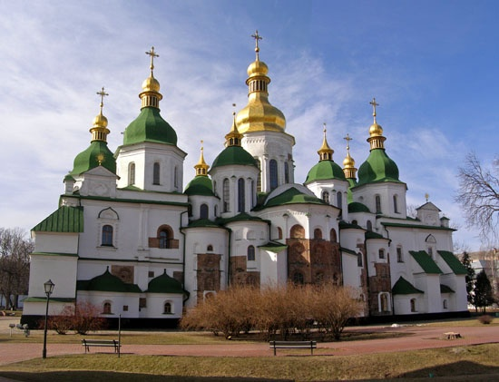

**Собор святої Софії**

Використовуючи подане висловлювання і власні знання, розгорнути зміст останнього речення.

Усно схарактеризувати речення в тексті за наявністю головних і другорядних членів.

Зробити синтаксичний розбір виділеного речення.

ІV. Сприймання й усвідомлення учнями нового матеріалу

Розглянути схему й поміркувати над реченням як основною синтаксичною одиницею, його роллю, основними ознаками, видами та структурою.

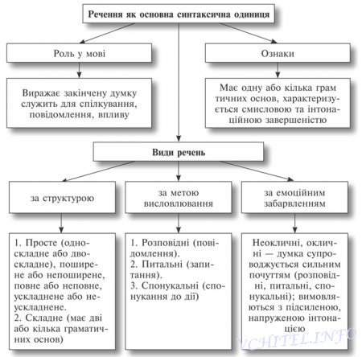

V. Усвідомлення здобутих знань у процесі практичної роботи, удосконалення мовленнєвих і пунктуаційних умінь з теми

1. Пунктуаційний практикум

Прослухати. Довести, що це текст. Сформулювати його тему. Виділити мікротеми й записати їх у формі словосполучень. Як ви розумієте зміст останнього речення? Списати текст, розставляючи розділові знаки в кінці речень.

Засновником Собору святої Софії літописні джерела визначають київського князя Ярослава Володимировича (Мудрого) інші джерела дають можливість пов'язувати заснування собору з іменем Володимира Великого сучасник будівництва собору митрополит Іларіон Київський у своєму «Слові про Закон і Благодать», згадуючи Софійський собор, говорить, що в його створенні Ярослав завершив справу свого батька Володимира німецький єпископ Тітмар Мерзебурзький (пом. 1018) згадує під 1017/18 роками функціонуючий Софійський монастир у Києві останніми роками набула популярності гіпотеза про заснування Софії Київської князем Володимиром

Назвати речення прості й складні. Довести правильність свого вибору.

2. Лінгвістичне дослідження з творчим завданням

Прочитати. Поділити текст на речення. Довести, що перед вами текст. Сформулювати тему й мікротеми поданого висловлювання. Записати, розставляючи розділові знаки.

Нове відродження Софії Київської пов'язане з київським митрополитом Петром Могилою: 1633–1647 років провів капітальний ремонт собору оздобив його навколо собору спорудили дерев'яні монастирські будівлі всю територію обнесли високою дерев'яною огорожею до робіт у соборі Петро Могила залучив італійського архітектора Октавіано Манчіні основними будівельними матеріалами були цегла вапняно-піщаний розчин цеглу часто застосовували для мурування стін склепінь фундаментів внаслідок нерівномірності випалювання цегла мала різні відтінки від темно-червоного до світло-жовтого зазвичай всі внутрішні приміщення будинків мали склепінчасті перекриття у житлових приміщеннях стояли печі оздоблені візерунчастими полив'яними кахлями що **надавало інтер'єрам особливого колориту**

З’ясувати зміст виділеного вислову.

Знайти односкладні й двоскладні речення. Підкреслити в кожному реченні граматичну основу. Назвати неповні речення.

Пригадати, хто з письменників звертається до теми збереження української церковної архітектури. Доповнити текст власною інформацією про значення і роль церковних святинь, описаних у творах митців художнього слова.

3. Дослідження-зіставлення

Розглянути схему і скласти зв’язну розповідь про те, чим речення відрізняється від словосполучення.

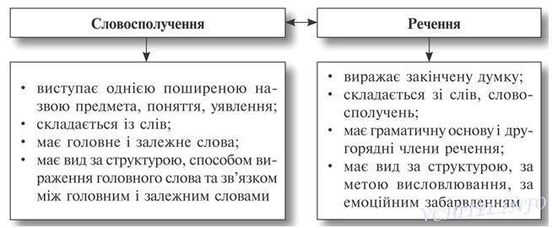

4. Розвиток комунікативних умінь

Скласти діалог, використовуючи подані речення. Дати йому заголовок у формі словосполучення. У репліках використати речення: а) різні за метою висловлювання; б) двоскладні й односкладні; в) прості й складні; г) повні й неповні; д) поширені й непоширені.

Софійський собор відомий своїми стародавніми мозаїками та фресками. Мозаїкою оздоблювали лише центральну частину храму, передусім вівтар. Решту прикрашали фресками. Вважається, що роботою щодо розписів собору керував київський митрополит Іларіон. До наших днів дійшла лише частина ранніх мозаїк та розписів. Усі мозаїки виконані на сяючому золотому фоні. Їм притаманні багатство барв та відтінків. Шедевром мистецтва мозаїки вважається зображення Оранти – Пресвятої Богородиці, руки якої підняті в молитві. Мозаїка має 6 метрів у висоту. Унікальність зображення полягає в тому, що воно виконане на внутрішній поверхні куполу собору і з різних точок Оранта виглядає по-різному – стоячи, схилившись у молитві чи на колінах.

На стінах собору були виявлені графіті – надряпані написи, що розповідають про державних діячів та важливі події. Кількість малюнків та графіті (близько 300) свідчать про високий рівень писемності в Київській Русі. Софійський собор був також місцем поховання легендарних київських князів. До наших днів збереглися поховання Ярослава Мудрого та його дружини Ірини. Всі інші поховання, серед яких і останки Володимира Мономаха, було втрачено.

Розіграти діалог. Записати 3–4 репліки, пояснити розділові знаки і зробити їх синтаксичний розбір.

5. Дослідження-трансформація

Перетворити складні речення у прості. Записати їх. Підкреслити граматичні основи.

Собор святої Софії розташований у самому серці міста Києва, храм присвячено Софії — Премудрості Божій. Цей найвеличніший собор нашої землі немовби уособлює в собі мудрість українського народу, його стійкість до труднощів та негараздів, його одвічне прагнення бути з Богом. Софійський собор – унікальна пам'ятка української архітектури, яка є однією з небагатьох уцілілих споруд часів Київської Русі та історичний центр Київської митрополії.

Назвати слова з орфограмою «Ненаголошені е, и» і пояснити їх написання.

VІ. Систематизація й узагальнення знань

Подумати і дати відповіді на запитання

1. Чи можна у процесі висловлювання обмежитися лише односкладними (або двоскладними) реченнями?

2. Яку роль у мовленні відіграють односкладні й двоскладні речення?

3. Яку роль у мовленні відіграють прості й складні речення?

VІІ. Підсумок уроку

Відзначення досягнень учнів в оволодінні темою уроку; окреслення перспектив подальшої навчальної діяльності.

Тема. Підмет і присудок як головні члени речення. Способи вираження підмета

Мета: поглибити знання школярів про головні члени речення, ознайомити їх зі способами вираження підмета; формувати вміння знаходити в реченнях підмет і присудок, складати речення, в яких би підмет виражався різними способами;

розвивати усне й писемне мовлення, кмітливість, увагу учнів;

виховувати любов та пошану до українського народного малярства.

Тип уроку: урок формування й удосконалення знань, умінь та навичок.

Хід уроку

І. Організаційний момент

ІІ. Повідомлення теми, мети й завдань уроку

ІІІ. Актуалізація опорних знань учнів

1. Експрес-опитування

Що таке речення?

Що є невід’ємною частиною будь-якого речення?

Що вам відомо про головні члени речення?

Як називається речення, в якому є і підмет, і присудок?

Як називаються речення з одним головним членом?

2. Колективна робота з текстом

Завдання до тексту:

* + прочитайте текст;
  + визначте його стилістичну належність;
  + доберіть заголовок;
  + поясніть значення виділеного слова, доберіть до нього синоніми;
  + випишіть у зошит слова або сполучення слів, що становлять граматичні основи речень;
  + визначте, якими частинами мови може виражатися підмет.

ХХ століття дало ціле ґроно талановитих майстрів народного живопису, що у своїй творчості розвивають барвисті й фантастичні образи, породжені власною уявою і реалізовані за законами стилістики народного малярства XVIІІ - ХІХ століть і українського декоративного розпису. Це Ганна Собачко-Шостак, Параска Власенко, Наталя Вовк, Марія Приймаченко, Никифор Дровняк з Криниці, Катерина Білокур, Іван Сколоздря та ін.

Особливий ностальгійний настрій за чимось близьким і рідним охоплює душу, коли споглядаєш твори наївного малярства. Здавалося б нічого особливого на картині: краєвид, кілька хат, вітряк або церква на пагорбі, пара лебедів на озеречку, типажі простих селян, сцени із щодення, натюрморти. Але саме в цій простоті, лаконічності композиційного та колористичного вирішення криється суть української душі, ментальності цілої нації, його глибинної світоглядності. У такому контексті можна без перебільшення сказати, що мистецтво народної картини виступає **оберегом** національної самобутності, показником високих моральних та естетичних прикметностей самого народу.

Д о в і д к а.

Оберіг – річ, що захищає від небезпеки, руйнування, стає перешкодою для негативного впливу. Оберіг – амулет, талісман.

ІV. Сприймання й засвоєння учнями нового матеріалу

Робота з опорною схемою

Розгляньте схему, дайте відповіді на запитання:

1) Що означає підмет?

2) На які питання відповідає?

3) З яким членом речення пов’язаний підмет?

4) Чим може виражатися?

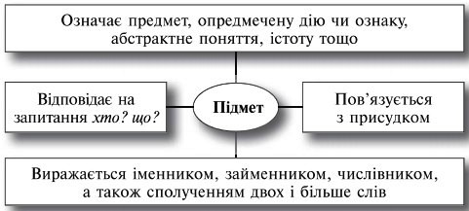

5) Яка інформація для вас є новою?

6) Сформулюйте повне визначення підмета, наведіть приклади, використовуючи вище опрацьований текст і речення з таблиці.

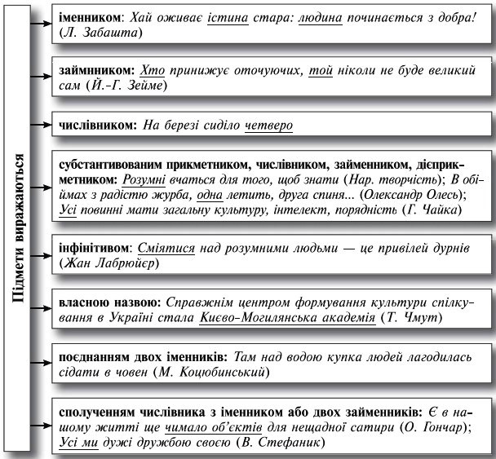

V. Усвідомлення здобутих знань у процесі практичної роботи

1.Колективна робота (учні заповнюють таблицю, по черзі виходячи до дошки)

Завдання:

* визначити граматичну основу поданих речень (простих і кожної частини складного);
* вказати, чим виражений підмет;
* заповнити таблицю за зразком;
* пояснити правопис виділених слів.

|  |  |
| --- | --- |
| **Приклад** | **Чим виражений** |
| 1. Сюжети 2. …. | Іменник  …. |

1.Сюжети українського наївного мистецтва **пов’язуються** з місцевістю, де народжувалися твори, із місцевими особливостями традиційно-побутової культури.

2. Катерина Білокур одержала **звання** Заслуженого діяча мистецтв України.

3. Весь світ облітають слова Пабло **Пікассо**: « Якби ми мали художницю такого рівня майстерності, то змусили б заговорити про неї цілий світ! »

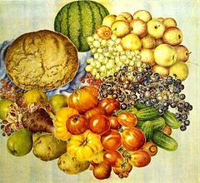 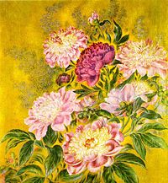

Катерина Білокур «Натюрморт» Катерина Білокур «Півонії»

4. Творити **декоративну** графіку – покликання народної художниці Ганни Собачко-Шостак.

2. Відтворення деформованого висловлювання.

* + - Визначити межі речень.
    - Списати, розставляючи пропущені розділові знаки.
    - Дати характеристику підметів, скориставшись схемою. Зробити висновок, чи завжди підмет виражається іменником.
    - Пояснити лексичне значення виділеного слова. Дібрати до нього спільнокореневі слова. Указати на способи їх творення.

Марія Оксентіївна Примаченко, також Приймаченко в деяких документах, українська народна художниця представниця «народного примітиву» («наївного мистецтва») вона лауреат Національної премії України ім. Т. Г. Шевченка Заслужений діяч мистецтв України. 2009 рік — за рішенням ЮНЕСКО — визнано роком Марії Примаченко у творчості художниці загалом узгоджуються тематично-сюжетні й орнаментально-декоративні композиції загальнолюдська тема боротьби добра і зла наскрізь проходить крізь її мистецтво добро у неї завжди перемагає тема радості буття («Людям на радість» — так і зветься одна з її найвідоміших серій) поєднується з темою смутку (у багатьох роботах бачимо зображення **уквітчаної**, увішаної рушниками могили) 1986 року майстриня створила вражаючу «чорнобильську» серію (її рідне село Болотня знаходиться майже у 30-кілометровій зоні)

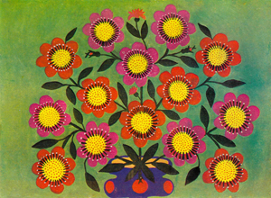 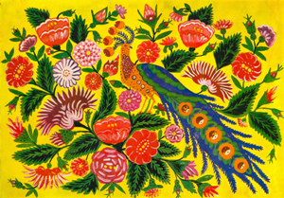

«Квіти соняшника» «Пташка»

3.Творче конструювання (робота в парах)

Увести подані словосполучення в речення так, щоб виділені слова виступали в ролі підмета. З'ясувати, чи можна вважати побудовані речення граматичними синонімами.

Зразок. Уміти спілкуватися високо цінується в усьому світі. — Уміння спілкуватися високо цінується в усьому світі.

Відчувати творчість — **відчуття творчості**; сприймати картину — **сприйняття картини.**

Визначити спосіб вираження підметів у побудованих реченнях. Зробити синтаксичний розбір одного з речень.

4. Бесіда за картинами

– Що зображено на картинах К.Білокур, М.Примаченко, Г.Собачко?

-- Про що прагне розповісти кожен художник?

-- Що об’єднує ці картини? Чим вони відрізняються?

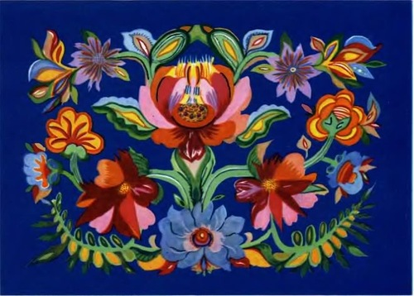

Ганна Собачко «Придністровські квіти»

5. Творча робота

Складіть творче висловлювання (твір-мініатюру, етюд, вірш) за картинами народних художниць наївного малярства. Використайте в роботі речення з різними видами підметів.

VІ. Підсумок уроку. Рефлексія.

– Що нового ви дізналися на уроці?

– Чи сподобались вам завдання, які ви виконували? Чим?

– Над чим варто попрацювати?

Тема. Види присудків, способи їх вираження

Мета: поглибити знання учнів про присудок як головний член речення, його види та способи вираження; сформувати вміння виділяти присудки в двоскладному реченні, визначати способи їх вираження; удосконалити вміння конструювати речення з різними видами присудків; за допомогою мовленнєво-комунікативного дидактичного матеріалу виховувати пошану до українського наївного мистецтва, зокрема до творчості Никифора Дровняка.

Тип уроку: урок засвоєння нових знань (формування мовної компетенції).

Хід уроку

І. Організаційний момент

ІІ. Повідомлення теми, мети й завдань уроку

ІІІ. Актуалізація опорних знань

Мовна розминка

1. Яке речення називається двоскладним? Навести наприклад.
2. Яку функцію в реченні виконують головні члени?
3. Який головний член речення називається присудком?
4. Як присудок пов'язується з підметом?

ІV. Усвідомлення теоретичного матеріалу в процесі практичної роботи

1. Робота з опорною схемою

Розглянути схему. З'ясувати, що вже є відомим про присудок як головний член речення, а яка інформація є новою.

Дати повне визначення присудка, скориставшись схемою.

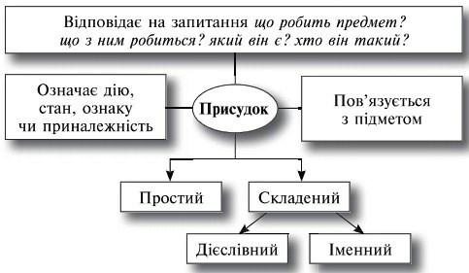

1. Творче спостереження з елементами аналізу

Прочитати текст. Яке речення в ньому є ключовим? Дібрати заголовок. Підготувати усний переказ висловлювання.

Никифор Дровняк – автор творів «наївного малярства». Його картини порівнюють з найкращими зразками українського примітивізму XVI—XIX ст. — безіменними авторами «Козака Мамая», ікон і побутових портретів, малюнків на склі та дереворізів; його прізвище стоїть поряд з іменами К.Білокур, М. Приймаченко, А.Руссо. Твори Никифора, написані під відчутним впливом українського народного мистецтва, вирізняються декоративною виразністю малюнка, тонким відчуттям колориту, контрастністю кольорів, ритмічністю. Дровняк ніколи не бував у мегаполісах, не літав аеропланами, проте на його картинах постають величні хмарочоси, цілі міста зображені з висоти пташиного лету; «проектував» квітучі міські квартали, перетворюючи похмурі сірі будівлі на розкішні букети з рослин та квітів.

Визначити головні члени речення. Звернути увагу на присудки. Розподілити їх на прості та складені. За допомогою схеми-опори визначити, як утворюються складені присудки, чим виражаються.

**Складений дієслівний присудок**

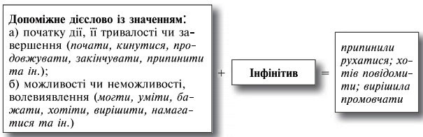

**Складений іменний присудок**

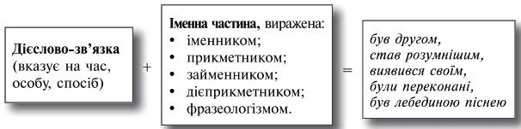

1. Дослідження - відновлення

Записати речення, ставлячи дієслова у відповідній формі способу і часу. Підкреслити присудки.

У своїх творчих пошуках Никифор (керуватися) християнською філософією. Художник (розгорнути) перед глядачами сотні картин, які (розповідати) про життя українських лемків та їхньої батьківщини – Лемківщини. Невдовзі Никифора (визнати) як яскравого представника наївного малярства, (прийняти) до плеяди світових художників.

Зробити висновок про вираження простого присудка. Свої спостереження зіставити з таблицею.

**Простий присудок виражається**

|  |  |
| --- | --- |
| формами дієслів дійсного способу  в теперішньому, минулому і  майбутньому часі | Пам’ятатимуть земляки ім’я  талановитого художника. |
| формами дієслів наказового та  умовного способів | Виставка картин відбулася б значно раніше. |
| фразеологізмом | Не виходить з голови складна історія життя маляра із Криниці. |

1. Дослідження - аналіз

Виразно прочитати речення. Звернути увагу на виділені присудки. З'ясувати, до простих чи складених вони належать.

Примітивізм як мистецтво на межі народного побуту та високої культури часто **був приречений** на вигнання. Виставки картин Никифора Дровняка **будуть організовувати** в Національному Музеї українського народного мистецтва в Києві. Про українського художника **буде знати** увесь світ.

Коментар учителя. Присудок, виражений дієсловом складеної форми майбутнього часу, належить до простих.

- Прочитати речення, змінюючи складену форму майбутнього часу дієслів на складну.

1. Творче конструювання (робота в парах)

Установити відповідність між фразеологізмами й синонімічними до них дієсловами. За зразком скласти, використавши картини художника, пари речень так, щоб у ролі простих присудків уживалися: а) фразеологізми; б) синонімічні до них дієслова. Підкреслити головні члени речення.

Зразок. Він поставив на кін усе. — Він ризикував усім.

1 Припасти оком. А Сміятися.

2 Робити вигляд. Б Завмирати.

3 Скалити зуби. В Задивитися.

4 Вростати в землю. Г Прикидатися.

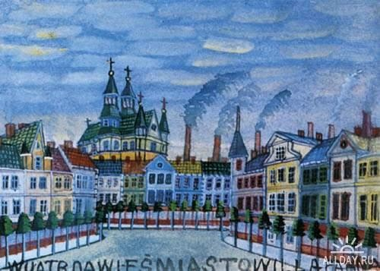

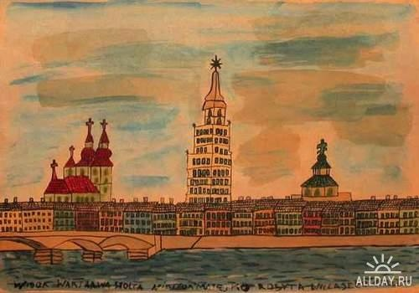

1. Вибіркова робота на основі тексту

► Прочитати. Визначити тип мовлення. Дібрати заголовок, що виражав би основну думку. Виписати прості присудки. Указати на спосіб їх вираження.

Як художника Никифора Дровняка світ відкрив 1932 року, коли в Парижі в галереї Леон Марсель експонувалася його виставка з 200 малюнків. Цей захід організував Львівський народний музей імені Т.Шевченка. Митець-самоук був визнаний одним з найцікавіших з-поміж майже сорока своїх колег. Польський художник Єжи Вольф опублікував нарис "Маляр наївного реалізму у Польщі" ("Аркада", 1938) і від того часу кілька десятків років Никифор був у центрі уваги і митців, і глядачів, яких захоплювала його самобутня творчість. Потім були виставки у Польщі. Але справжню славу митцю принесло експонування його робіт у Парижі 1959 року. Відтоді творчість Никифора набула світової популярності. За право вважати його "своїм" досі сперечаються офіційні особи кількох держав. І є за що.

► Дослідити, чи всі присудки в тексті належать до простих. Навести приклади складених присудків.

V. Підсумок уроку

Тема. Тире між підметом і присудком

Мета: поглибити знання учнів про вживання тире між підметом і присудком, розвивати вміння й навички правильно ставити розділові знаки, обґрунтовувати їх уживання за допомогою вивчених правил, шляхом тренувальних вправ удосконалювати культуру власного мовлення; за допомогою мовленнєво-комунікативного дидактичного матеріалу познайомити восьмикласників з традиціями українського іконопису.

Тип уроку: урок формування практичних умінь і навичок.

Хід уроку

І. Організаційний момент

ІІ. Повідомлення теми, мети й завдань уроку

ІІІ. Актуалізація опорних знань учнів

Робота з текстом

► Прочитати текст. З'ясувати стиль і тип мовлення. Усно переказати прочитане.

Український іконопис

Серед **давньоруських** **іконописців** найбільше славився Аліпій Печерський. Деякі ікони були в Україні особливо шановані, славилися як чудотворні і часто ставали предметом **воєнної** здобичі або **дарування.** Найвідоміші з них: **Вишгородська** («Володимирська», 11 ст.), Ігоревська (11 ст.), Чернігівська (12 ст.). Печерська (14 ст.), Холмська, Зарваницька, Самбірська, Волинська Богородиця, Покрови з Січової церкви на **Запоріжжі** та інші.

Українці завжди мали у своїй хаті образи. Помешкань, де б не було **святих** зображень, у давнину, мабуть, не існувало. Ікони були **прикрашені** найвишуканішими рушниками, що свідчить про особливо шанобливе ставлення до них господарів. Адже українці завжди були богомільними, тим більше, що з нашої Батьківщини поширювалося хрещення східного світу.

► Пояснити правопис виділених слів. Утворити речення за змістом прочитаного, використовуючи різні види присудків. Виділити граматичні основи. Указати на вид присудків.

IV. Усвідомлення теоретичного матеріалу в процесі практичної роботи

1. Пошуково-вибіркова робота

Прочитати речення. Виписати лише ті, у яких між підметом і присудком ставиться тире. Пояснити пунктограму «Тире між підметом і присудком».

Іко́на (грец. εἰκόνα — малюнок, образ, зображення) — живописне, мозаїчне або рельєфне зображення Ісуса Христа, Богородиці, святих і подій Святого Письма.

Перші ікони в Україні були візантійського походження, і найстарші ікони, які збереглися до нашого часу, датуються 11-12 століттями.

Це були ікони писані на дереві, а також викарбувані на камені (стеатит, шиферний камінь тощо).

Велика колекція домашніх ікон -- це основа приватного Музею Якубовських у Києві.

► Визначити вид присудків та спосіб їх вираження.

1. Колективне опрацювання теоретичного матеріалу таблиці

**Тире між підметом і присудком**

|  |  |
| --- | --- |
| Тире ставиться | Тире не ставиться |
| 1.Якщо підмет і присудок виражені  іменниками у формі Н. відмінка:  Іконопис – давній вид мистецтва. | 1.Якщо підмет виражений  особовим займенником:  Ти взірець, ти дороговказ. |
| 2.Якщо підмет і присудок виражені  інфінітивами:  Жити – Батьківщині служити. | 2.Якщо присудок має порівняльне  значення і вживається зі сполуч-  никами як, ніби, наче, мов та ін.:  Діти як квіти: полий, то ростимуть. |
| 3.Якщо перед присудком, вираженим  іменником у формі Н. відмінка,  стоять слова це, то, ось, значить:  Волинське малярство – це одна з найяскравіших сторінок української культури. | 3.Якщо перед присудком, вираженим  іменником, уживається заперечна  частка не:  Серце не камінь. |
| 4.Якщо є необхідність стилістично  виділити присудок:  Я – українець. | 4.Якщо присудок виражений  прикметником чи дієприкметником:  Почуття великі і глибокі. |

1. Дослідження-трансформація

► Перебудувати речення (де це можливо) так, щоб між підметом і присудком уживалося тире. Порівняти спосіб вираження присудків у реченнях.

Чимало ікон в Україні названо чудотворними: через них отримували зцілення багато людей. Серед таких першою можна назвати Почаївську ікону Божої Матері, мироточиву ікону святителя Луки Войно-Ясенецького (архієпископа Сімферопольського та Кримського, сповідника) та Ікону Божої Матері Зарваницької. Не менш разючим дивом є оновлення ікон. Якщо мироточення ми ще якось можемо побачити, то зафіксувати хід оновлення досить важко. Найчастіше люди вже бачать результат, який можуть порівняти з тим, який вигляд образ мав раніше. Інше чудо трапилося в селі Лище, неподалік Луцька. Там стали спостерігати масове оновлення ікон.

Чи можна вважати трансформовані речення граматичними синонімами?

1. Пунктуаційний практикум (взаємоперевірка)

Списати текст, розставляючи пропущені розділові знаки. Підкреслити головні члени речення.

13 липня день вшанування образу Волинської Богородиці який дійшов до нашого часу з дуже древніх часів.

Ікона датується кінцем XIII – початком XIV століть. Але, незважаючи на вік, вона шедевр національного малярства. Саме цей святий образ центр експозиції Національного художнього музею. А відшукали ікону в розпал часів Богоборства у невеличкому та не менш древньому Покровському храмі в Луцьку. Надто стара дошка і нашарування фарб вказівка на старовинність твору. Стилістичний аналіз довів що ікона має походження від місцевої, волинської школи малярства, орієнтованої на візантійські зрази.

Волинська Богородиця старовинна ікона богородичного циклу, знайдена в Україні у Волинській області.

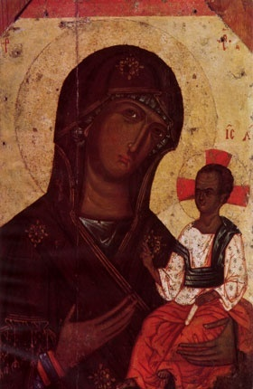

Волинська Богоматір. Кінець XIII - початок XIV ст.

Назвати складені іменні присудки. Указати на спосіб вираження іменної частини.

Пояснити наявність чи відсутність тире в реченнях зі складеними іменними присудками.

1. Творча робота

Написати зв’язне висловлювання про значення українського іконопису в християнському мистецтві, про роль ікон в житті українського народу та кожної людини зокрема.

Використати речення, у яких ставиться тире між підметом і присудком. Пояснити правопис.

V. Підсумок уроку

Бліцопитування

1. Чому підмет і присудок називають головними членами речення?
2. Яку роль відіграють головні члени в реченні?
3. Навести приклади складених іменних присудків, у яких іменна частина виражена різними частинами мови.
4. Назвати основні правила вживання тире між підметом і присудком. Навести приклади речень, у яких між підметом і присудком тире не вживається.

Довести, що поєднання слів широкий степ належить до словосполучення, а Степ широкий — до речення.